16.04 - czwartek klasa II

EDUKACJA MATEMATYCZNA

Podczas dzisiejszych zajęć z edukacji matematycznej będziemy obliczać o ile mniej, o ile więcej.
Dla przypomnienia wstawiam Wam zdjęcia.

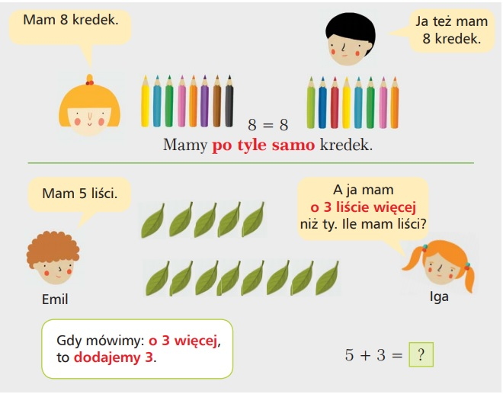

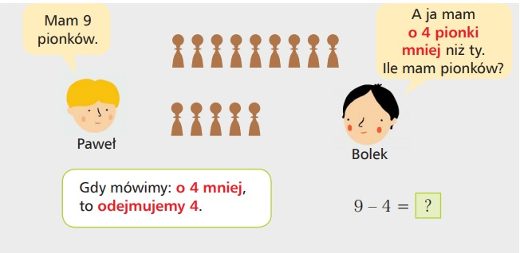
Proszę, abyście rozwiązali zadania z podręcznika:
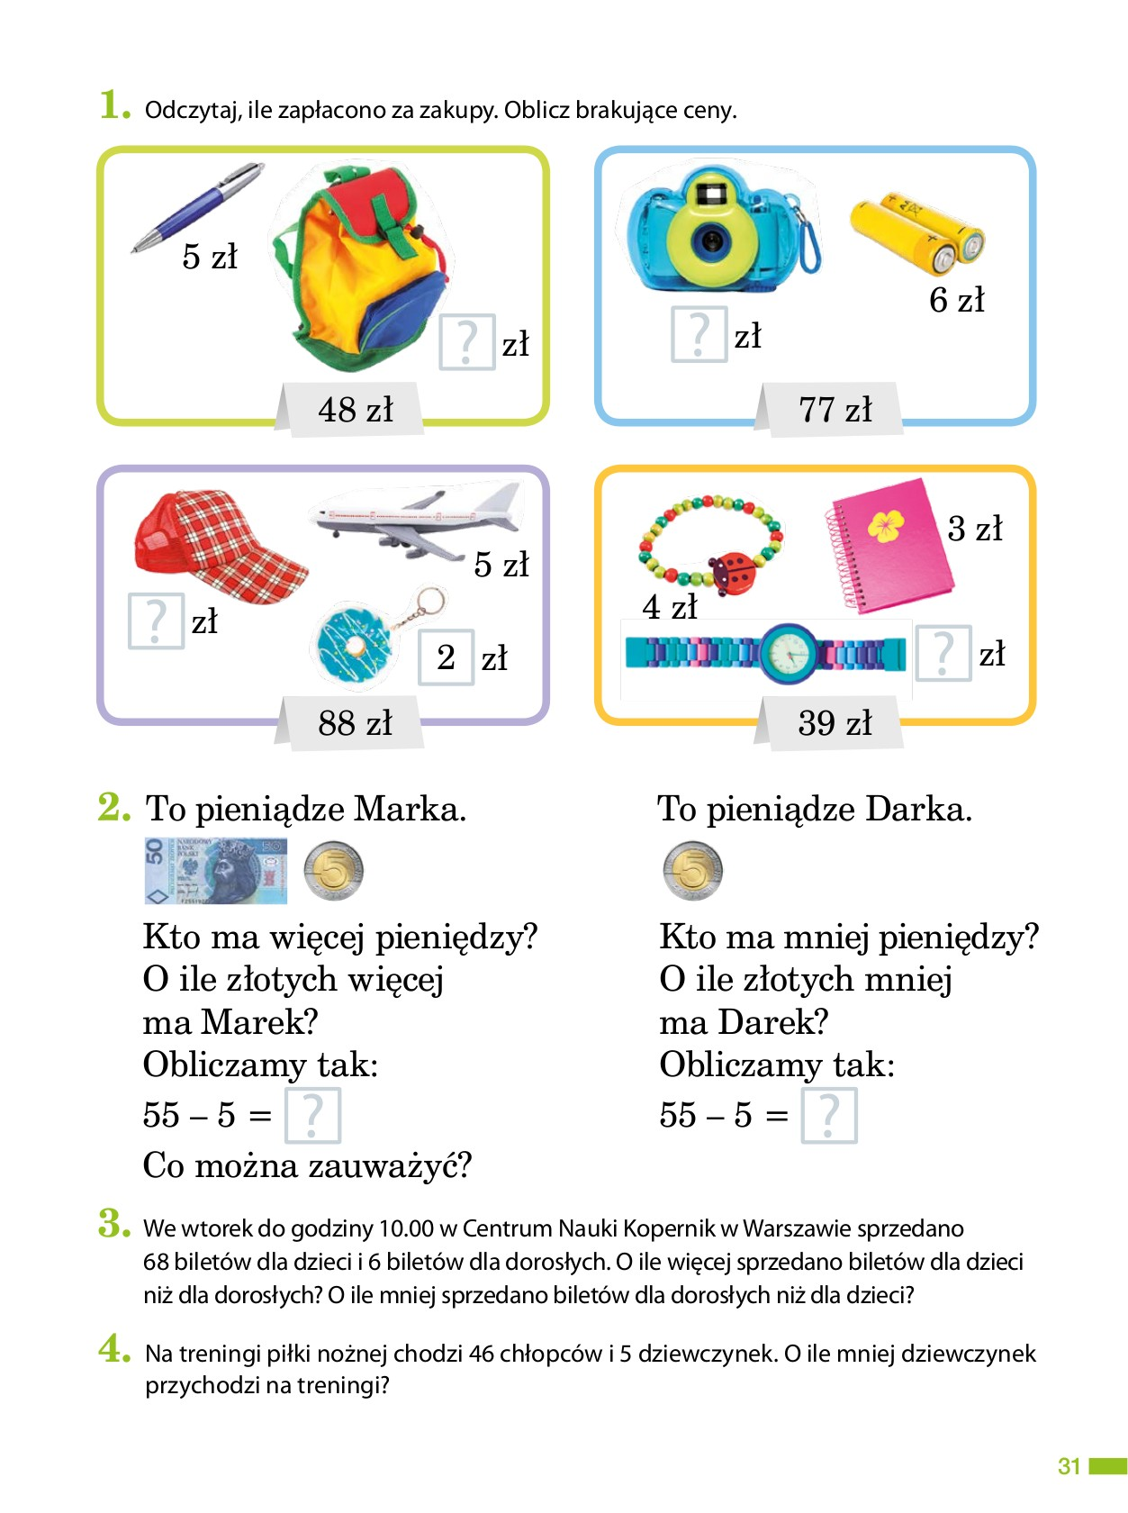

- W zad. 1 musisz obliczyć ile zapłacono za zakupy.
Np. jeżeli wiemy, że za długopis i plecak zapłacono 48 zł i wiemy również,
że długopis kosztował 5 zł. to, aby obliczyć ile kosztuje plecak musimy wykonać
działanie: 48 zł - 5 zł = …. zł
- W zadaniu 2 musimy obliczyć o ile więcej lub o ile mniej pieniędzy ma dany chłopak.
- Następnie otwórzcie ćwiczenia z matematyki na s. 43 i wykonajcie zad. 1-6

Przypomnienie:

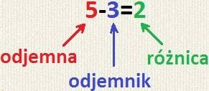

ZAJĘCIA KOMPUTEROWE
Tworzenie pikselowych obrazów.
Zaproponuję Wam dzisiaj zabawę w kodowanie. W specjalnym generatorze będziecie mogli stworzyć swój własny pikselowy obrazek. W miarę tworzenia Waszego dzieła, na dole pod obrazkiem, będzie tworzyła się instrukcja Waszego kodowania. Gotowe dzieło możecie wydrukować, możecie też wydrukować puste kratki z Waszą własną instrukcją kodowania i dać ją do pokolorowania rodzeństwu.
Bawcie się i twórzcie 😊
http://domowenauczanie.pl/generator/
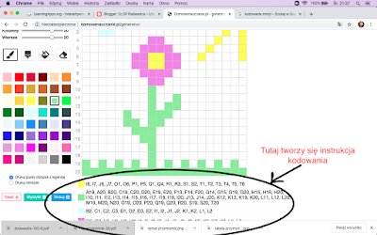

EDUKACJA POLONISTYCZNA

Przygotuj podręcznik z języka polskiego oraz ćwiczenie.

Otwórz podręcznik na s. 62-63
Przeczytaj tekst pt. „Dla kogo ta ścieżka?".

Odpowiedz na pytania: 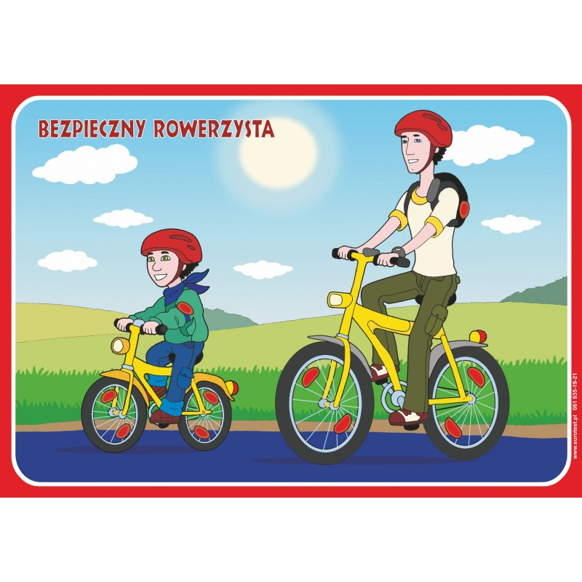
- Co wydarzyło się na ścieżce rowerowej?
- Co sądzisz o zachowaniu dziewczynki?
- Jak zachował się Kacper?
- Jak oceniasz jego postępowanie?

Otwórz ćwiczenie na s. 69 i wykonaj ćw.1 i 2

POWODZENIA

